Wykonanie identyfikacji wizualnej Forum obejmującej: | Materiał z którego dany element jest wykonany | Ilość | Proponowane miejsce w obiekcie
- Oklejenie konstrukcji tymczasowej przylegającej do MCK, format 100x5 m | Konstrukcja tymczasowa zewnętrzna ze względu na temperaturę może być oklejona folią typu DOT bądź R (erka). | 156m kwadratowych na oba namioty. Oklejenie frontu oraz zewnętrznego boku w obu konstrukcjach. / każdy z 2 namiotów ma wymiar 16m dł. x 10m szer. x 3m wys./ | Konstrukcja tymczasowa od ul. Olimpijskiej
- Informacje graficzne wewnątrz konstrukcji tymczasowej informujące o zasadach kontroli tj. stojaki informacyjne, mobilne ścianki modułowe, format 80x 200 cm | Konstrukcja aluminiowa wolnostojąca z grafiką drukowaną na tekstyliach, napinana przy użyciu taśmy silikonowej | 10 sztuk  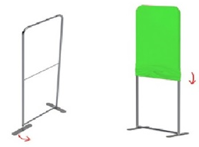 | Konstrukcja tymczasowa od ul. Olimpijskiej
- Informacje graficzne wewnątrz konstrukcji tymczasowej kierujące do wejścia podwiązane tablice 150x 140 cm | Płyta KAPA (ultralekka płyta kartonowa z rdzeniem poliuretanowym | Optymalnie 4 sztuki, po 2 tablice do każdego z namiotów | Konstrukcja tymczasowa od ul. Olimpijskiej
- Oklejenie szklanej fasady budynku z dwóch stron, od ul. Olimpijskiej i Placu Słowika i Antala | Folia typu OWV z klejem łatwousuwalnym | Minimum:  - 120m kw. od strony Placu Sławika i Antalla  - 400m kw. od ul. Olimpijskiej
- Ścianka sceniczna , 8x3 | Konstrukcja aluminiowa wolnostojąca z grafiką drukowaną na tekstyliach, napinana przy użyciu taśmy silikonowej | 6 sztuk /po 1 na każdą z 6 sal warsztatowych jako tło za prelegentami/ | Sala wielofunkcyjna A (A2),  Sala wielofunkcyjna A (A3), Sale balowe A, B, C oraz Audytorium
- Ścianka do wywiadów 3x2 | Konstrukcja aluminiowa wolnostojąca z grafiką drukowaną na tekstyliach, napinana przy użyciu taśmy silikonowej | 2 sztuki | Hol górny/hol dolny
- Wyklejenie schodów prowadzących z holu dolnego na hol górny | Szybko usuwalna folia typu DOT | 1 sztuka | Schody prowadzące z holu dolnego na hol górny
- Wyklejenie drzwi, 130x200 cm | Szybko usuwalna folia typu DOT z klejem łatwousuwalnym | 46 sztuk | Sale wielofunkcyjne 18 sztuk, sal balowych 3 sztuki, sali audytoryjnej 8 sztuk i sal konferencyjnych 17
- Mapy obiektu ułatwiające nawigację, 200x 100 | folia typu DOT z klejem łatwousuwalnym | 12 sztuk  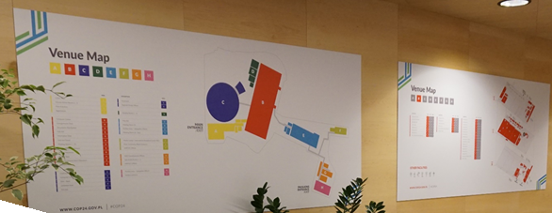 | 1x foyer sal balowych,  1x foyer dolne 1xAudytorium  2x hol dolny,  3x hol górny,  2x Food Court,  2x piętro konferencyjne
- Kierunkowskazy podwieszane dwustronne, 300x140 | Płyta KAPA (ultralekka płyta kartonowa z rdzeniem poliuretanowym) | 12 sztuk  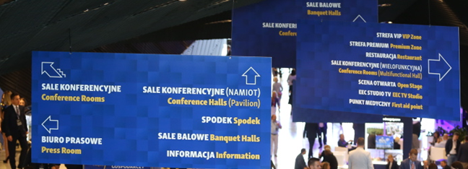 | 5x hol dolny,  7x hol górny,
- Wyklejenie lady pkt. informacyjnego 400x400x120 | Folia typu DOT z klejem łatwousuwalnym | 1 sztuka | Hol dolny
- Wyklejenie lad recepcyjnych | Folia typu DOT z klejem łatwousuwalnym | 3 sztuki | Antresola
- Oznaczenie szatni, 100x200 cm | Plakaty samoprzylepne, łatwo usuwalne typu DOT | 27 sztuk  / 5 przy każdej z 5 szatni, oraz 2 na holu górnym wskazujące drogę/ | Hol górny
- Oznaczenie stref dla palaczy | Drzwi obrotowe | 2 tablice po bokach drzwi prowadzących na strefę palacza / wejście przez drzwi obrotowe, oznaczenia ze strzałkami na szybach po bokach o wym. 59x216cm./ | Hol dolny
- Kominy informacyjne, 120 x300 cm | Konstrukcja aluminiowa wolnostojąca z grafiką drukowaną na tekstyliach, napinana przy użyciu taśmy silikonowej | 11 sztuk | 2x hol dolny,  3x hol górny,  3x antresola,  2x piętro konferencyjne,  1x foyer sal balowych
- Banery roll up 100 x200 | Wydruk PCV blockout 250g. | 4 sztuki | Punkty informacyjne

